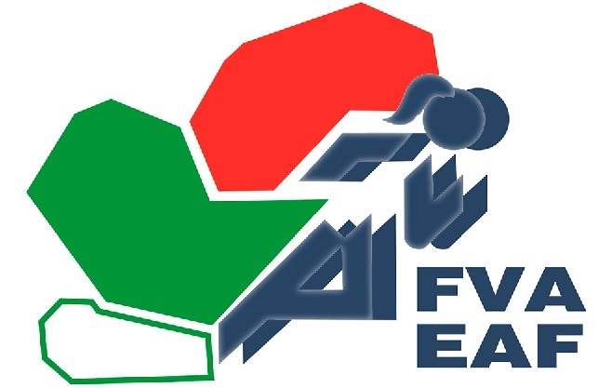

CIRCULAR 07/2022 PROPUESTAS DE ORGANIZACIÓN DE LOS CAMPEONATOS DE EUSKADI PARA LA TEMPORADA 2022

Todas las Federaciones Territoriales, clubes, Entidades o Personas Jurídicas que deseen presentar su candidatura para organizar loa Campeonatos de Euskadi para la temporada 2022, deberán enviar debidamente cumplimentado el/los impreso/s que se adjuntan (se deberá remitir un impreso por cada competición) con el cual se comprometen a cumplir lo indicado en esta circular.

El plazo de recepción en la FVA será el día 15 de febrero de 2022. Excepto para los Lanzamientos Largos que será el día 31 de enero de 2022

A) Si para un Campeonato de Euskadi hay más de una solicitud que cumpla la normativa expresada en esta circular la Junta Directiva, mediante una votación, designará la sede del Campeonato.

B) Si para un Campeonato de Euskadi hay una única solicitud que cumpla la normativa expresada en esta circular se le adjudicará el Campeonato.
C) Si para un Campeonato no hubiera ninguna solicitud, la Federación designará la sede buscando defender los intereses tanto deportivos como económicos de la misma de la mejor manera posible

La responsabilidad de una competición será de la FVA la cual supervisará la misma.

La Junta Directiva de la FVA delegará en la Organización elegida que firme la solicitud.

La Federación, persona jurídica o la Institución firmante no podrá delegar en ninguna otra entidad, aunque podrá solicitar la colaboración o ayuda de los Clubes o Entidades donde se celebre la competición.

La FVA, a través de su Comité de Jueces es la responsable de la designación del Jurado que controlara la competición.

La Federación, persona jurídica o la Institución firmante se compromete a respetar todos los códigos éticos del deporte y la FVA

Canon especial:

Campeonato de Euskadi de Cross Absoluto y Clubes 1500€

Campeonato de Euskadi de Cross Master y Clubes 600€

Condiciones de la Adjudicación

A la vista de las propuestas y ofertas recibidas y previo informe técnico y económico, la Junta Directiva de esta FVA designará las sedes de las competiciones.

La Federación designada como organizadora de una competición, se compromete, en caso de renuncia a celebrar la competición, a abonar una indemnización de 500 €

Son condiciones imprescindibles para optar a una organización disponer de:

- Comité de Jueces, con suficiente número de colegiados para poder controlar la competición.
- Suficiente número de personas encargadas de la organización.
- Instalaciones y material de competición adecuado. Para todas las pruebas

SOLICITUD DE ORGANIZACIÓN

La Federación Territorial de Atletismo, el Club, persona jurídica, o la Institución de ____________________________________, solicita de la FVA, le sea concedida la organización de _______________________________ a celebrar en _____________________________________ los días ________________.
Esta Organización se compromete a respetar y cumplir todo lo articulado en esta circular. Esta organización, además de asumir los gastos generales reseñados en la citada circular, efectúa la siguiente OFERTA COMPLEMENTARIA:
______________________________________________________________________________________________________________________________

Visto Bueno
Federación Territorial
Fecha: __________________

Firma del presidente y sello de la
Organización.

ZIRKULARRA 07/2022 EUSKADIKO TXAPELKETEN ANTOLAMENDURAKO PROPOSAMENAK 2022 DENBORALDIRAKO

Lurralde Federazio, klub, Erakunde edo Pertsona Juridiko guztiek, 2022 denboraldirako Euskadiko Txapelketak antolatzeko euren kandidatura aurkezteko asmoa dutenek, atxikitzen diren inprimakiak behar bezala bete beharko dituzte (txapelketa bakoitzeko inprimaki bat bidali beharko da), horrela zirkular honetan adierazia betetzeko konpromisoa hartuz.

FVA-EAF-ko harreraren epemuga 2022ko otsailaren 15a izango da. Jaurtiketa luzeetarako izan ezik (urtarrilaren 31n izango da)

I. Artikulua. A) Euskadiko Txapelketarako badago zirkular honetan adierazitako araudia betetzen duen eskaera bat baino gehiago Zuzendaritza-Batzordeak, bozketa baten bitartez, Txapelketako egoitza izendatuko du.

B) Euskadiko Txapelketarako badago zirkular honetan adierazitako araudia betetzen duen eskaera bakarra Txapelketa esleituko zaio.

C) Txapelketarako inongo eskaerarik ez balitz egongo, Federazioak egoitza izendatuko du beraren interes bai kiroletako bai ekonomikoak ahalik eta hobekoena babestea bilatuz

II. Artikulua. FVA-EAF-ri dagokio txapelketa baten ardura bere gain hartzea eta hura gainbegiratzea.
III. Artikulua. FVA-EAF-ko Zuzendaritza Batzordeak eskuordetu egingo du eskaera izenpetuko duen Organizazioa.
IV. Artikulua. Federazioak, pertsona juridikoak edo Erakunde sinatzaileak ezin izango du beste inolako erakunderik eskuordetu, baina txapelketaren ospakizunaz arduratuko diren Kluben edo Erakundeen kolaborazioa edo laguntza eskatu ahal izango du.

V. Artikulua. FVA-EAF arduratuko da, bere Epaileen Batzordearen bidez, txapelketa kontrolatuko duen Epaimahaia esleitzeaz.

VI. Artikulua. Federazio, pertsona juridiko eta Erakunde sinatzailea kirolaren eta FVA-EAF-ko kode etiko guztiak errespetatzera konprometitzen da.

VII. artikulua. Kanon berezia:

Euskadiko Kros Absolutuaren eta Kluben Txapelketa: 1.500 €
Euskadiko Kros Master eta Kluben Txapelketa: 600 €

Esleipenerako Baldintzak

Jasotako proposamenak eta eskaintzak kontuan hartuta eta aurretiko txosten teknikoa eta ekonomikoa direla medio, FVA-EAF-ko Zuzendaritza Batzorde honek esleituko ditu txapelketa egoitzak.

Txapelketa antolatzeko esleitutako Federazioa konprometitzen da, txapelketaren ospakizunari uko egiten badio, 500 €-ko kalte-galeren ordainketa egitera.

Derrigorrezko baldintzak dira, organizazio bat eratzeko, ondorengoak:

- Epaile Batzordea, txapelketa kontrolatu ahal izateko behar adinako epaile kopuruarekin osatua.
- Organizazioaz arduratuko den behar adinako pertsonen kopurua.
- Txapelketarako instalazio eta material egokiak. Proba guztietarako.

ANTOLAKETA ESKAERA

______________________________________________Lurralde Atletismo Federazioak, Klubak, pertsona juridikoak edo erakundeak, eskatzen dio FVA-EAF-ri, ________________________________________ ren antolaketarako baimena ematea _____________________________________ datan ospatzeko _______________________________________egunetan.
Organizazio hau zirkular honetan artikulatutako guztia errespetatzera eta betetzera konprometitzen da. Organizazio honek, aipatu zirkularrean adierazitako gastu orokorrak bere gain hartzeaz gainera, aurkezten du ondorengo ESKAINTZA OSAGARRIA:
______________________________________________________________________________________________________________________________

Ontzat Emana
Lurralde Federazioa
Data: __________________

Presidentearen sinadura eta Organizazioaren zigilua.
FVA-EAF

